# 引言

本文档介绍了软件的详细设计原理。

# 内部函数设计

## sin()函数设计

### 设计思路

sin函数可以表示成傅里叶级数的展开式，且通项公式可概括为输入值的奇数次幂的累加。 这里我们使用泰勒展开式去近似所要计算的三角函数值，展开的项越多，精度越高，但计算的时间也会更长。 可以根据需求动态调整precision的值来改变精度。

### sin函数的泰勒展开式



### 函数设计流程图如下



## cos()函数设计

### 设计思路

cos函数可以表示成傅里叶级数的展开式，且通项公式可概括为输入值的偶数次幂的累加。 这里我们使用泰勒展开式去近似所要计算的三角函数值，展开的项越多，精度越高，但计算的时间也会更长。 可以根据需求动态调整precision的值来改变精度。

### cos函数的泰勒展开式



### 函数设计流程图如下



## arcsin()函数设计

### 设计思路

该函数有两种设计方案，第一种是根据泰勒公式计算，但是通过运算发现，泰勒展开式不是有效的逼近arcsin(x)的方法。 而arctan()的收敛效果好，通过把靠近收敛边界的x转化到接近级数的展开点x=0，来提高收敛速度。此次设计采用arctan()与arcsin()的关系进行计算。

### 设计原理

当输入值在[-0.5,0.5]内时，采用公式：



当输入值在[-1,-0.5)内时，采用公式：



当输入值在(0.5,1]内时，采用公式：



### 函数设计流程图如下

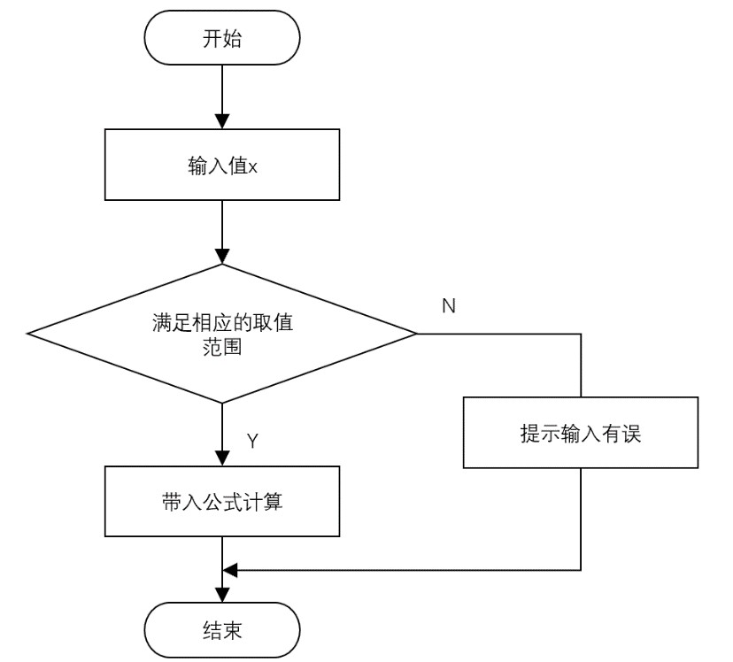

## arctan()函数设计

### 设计思路

arctan函数的构造是依赖于上面的sin和cos函数。首先，对输入的值进行判断，若这个值等于0，根据arctan函数的性质，即对应的角度值就等于0；若输入的值不等于0，就要分为两个部分，第一个部分，a>0，设置一个值i=0.1，进行一个while循环，每跳出一次循环就能确定一个值，这个值是用于计算在弧度制下对应的一个数值。

比如，输入的值是，在弧度值里面对应1.047197……，第一次跳出循环后，就会得到第一个数字等于1，以此类推，进行10次循环，就会得到一个精确值，按照一般来说，只需要得到小数点后四位就能得到比较准确的值，但是本设计为了更精确一点，取到了小数点后9位。这是第一个循环，第二个循环就是如何确定这个值。设置ai=0，在while循环下，每循环一次都会进行ai=ai+i。在循环中判断， 如果成立，则跳出循环，代表这个值一定在ai和ai+i这个之间，所以就取当前这个ai的值作为最后的值。若a<0，就进行相反的操作，ai=ai-1，。通过相同的步骤就能得到最后的值，基于arctan的流程图如下所示。

### 函数设计流程图如下



# 外部界面设计

## 设计目标和任务

1、在输入一个（正负）数后，可以实现科学计算函数，包括正弦sin、余弦cos、反正弦arcsin、反正切arctan四个三角函数的计算，并能将结果显示在界面上。

2、实现基本的整数以及小数加法、减法运算。

## 设计原理

1、数字键设计：0-9

输入一个数字，首先实现读入数字，然后将其显示为原数字展示在显示屏上。

2、小数点函数设计：

输入小数点后，读入此小数点，并将其显示为小数点展示在显示屏上。

3、三角函数设计：

输入数字后，读入三角函数按钮，将其已经输入的数字转换为非字符串形式，调用已有的三角函数，计算出结果，将计算结果展示在显示屏上。

4、退位（back）设计：

读入退位操作后，将已经输入的数字定义为字符串，计算输入数字长度，将长度减去一再进行输出，将结果展示在显示屏上。

5、清屏（clear）设计：

读入清屏操作后，将显示屏中已有的数字或者符号清空，显示为空白。

6、等号设计：

读入等号操作后，调用matlab中已有的等号函数，将已经输入的运算式计算出结果，并且展示在显示屏上。

## 各功能界面设计

GUI设计界面如下：

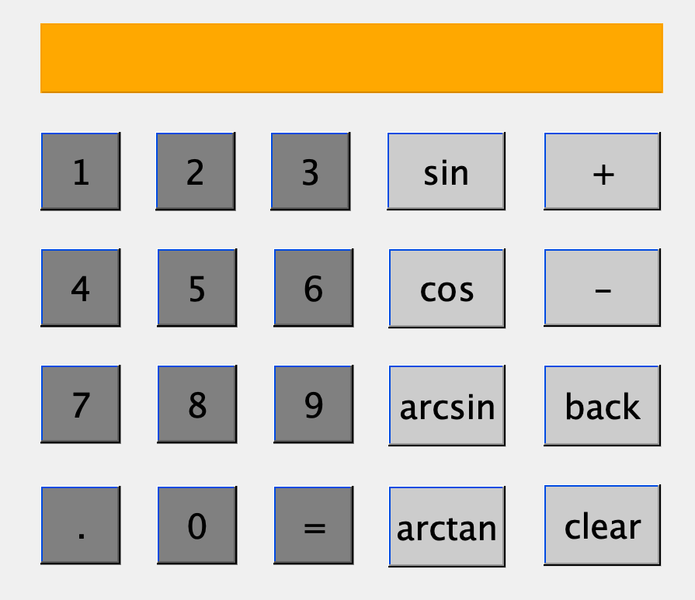

## 设计流程图

